
目錄列表
表格目錄 I
活動時間 1
活動地點 1
活動流程 1
經費概算 1
參考資料 3

表格目錄
表格 1 流程表 1
表格 2 經費列表 2
表格 3 價目明細表 4
表格 4 保險費 5

活動時間
1月24日(週日)
時間: 07:55

活動地點
味全埔心牧場
地址：桃園市楊梅區高榮裡幼獅路一段439號

活動流程
表格 1 流程表
起始時間 | 結束時間 | 地點 | 內容 | 備註
07:55 | 08:00 | 會所 | 松山火車站 | 集合
08:00 | 09:30 | 松山站 | 至埔心牧場
09:30 | 10:00 | 埔心站 | 至活動場地
10:00 | 10:30 | 牧場大門 | 布置&行前解說
10:30 | 11:00 | 素烤區 | 生火競賽
11:00 | 13:00 | 素烤區 | 素烤&用餐 | 需場地復原
13:00 | 14:00 | 生態館&  動物區 | 參觀
14:00 | 16:15 | 大草原  牧場全區 | 闖關遊戲、團康  自由活動、球類運動
16:15 | 16:30 | 素烤區 | 場地復原 | 賦歸

經費概算

表格 2 經費列表
項目 | 師兄姊 | 學員 | 備註
交通(開車) | 0 |  | 學員一律搭火車
交通(火車) | 75*2 | 75*2 | 來回
保險 | 14 | 14
門票 | 0 | 0 | (歡慶元月，門票免費)
(食物部分是全體費用，非一個人費用)
烤爐租金 | 350 , 500 * 3 | 0 | 學員費用由師兄姊贊助
素材 | 2000+自備 | 36 | 部分學員費用由師兄姊贊助
飲料 | 300~500 | 0 | 學員費用由師兄姊贊助
(遊樂設施花費，隸屬個人喜好，由個人承擔，以下僅供參考)
協力車 | 200 | 200
環場列車 | 50 | 50
划船(兩人) | 100元/0.5hr | 100元/0.5hr | 手划船
划船(兩人) | 150元/0.5hr | 150元/0.5hr | 腳踏船
電動三輪車 | 200元/0.5hr | 200元/0.5hr
DIY工坊 | 60 ~ 100 | 60 ~ 100

*學員部分，僅需付擔交通、部分食材；約：200元左右。
*素烤計畫為：承租一個套餐 (2000 含素材、烤爐、及火烤用具)，再根據人數，額外獨立承租烤爐1~2個。

參考資料
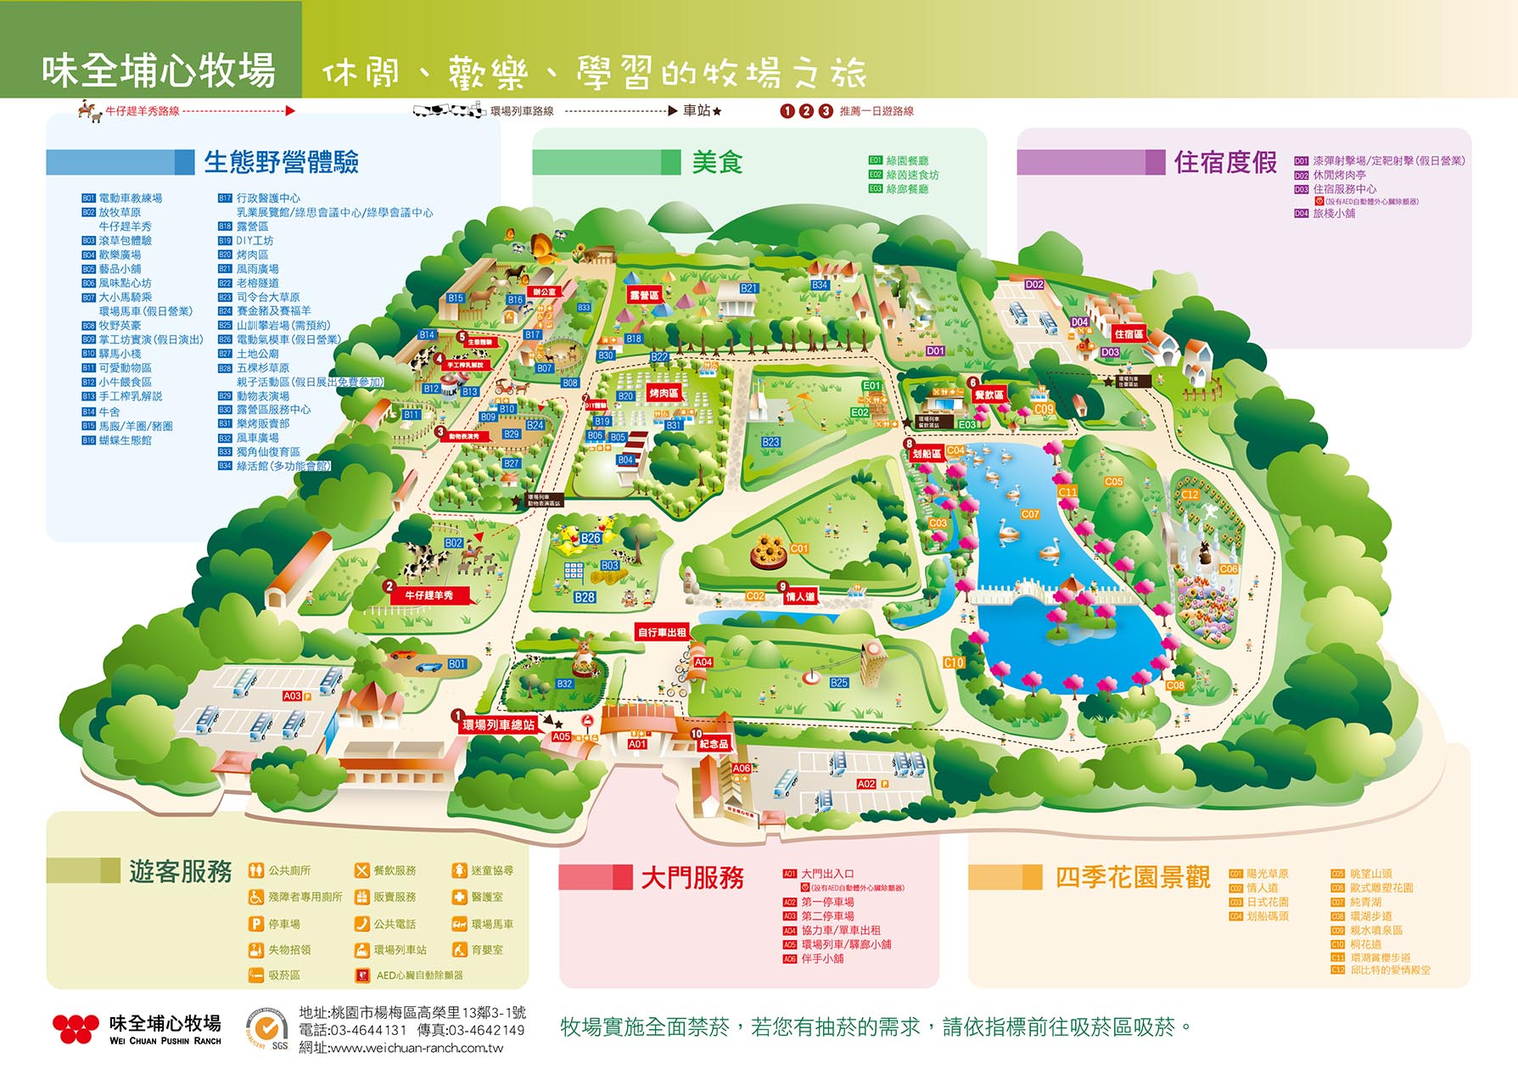
網址：http://www.weichuan-ranch.com.tw/
費用表：
表格 3 價目明細表
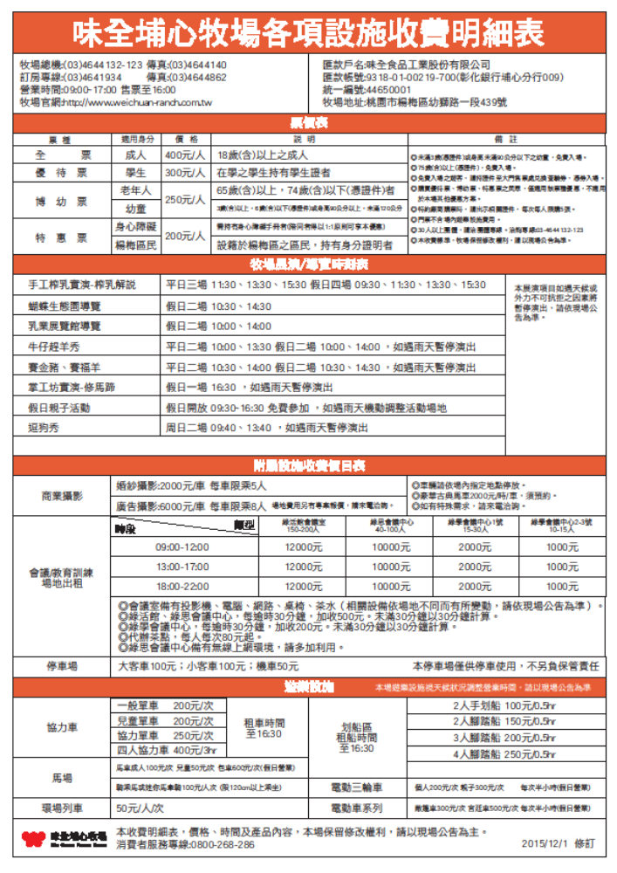


保險費：(金環師姊提共的資訊)
表格 4 保險費
保險金額 | 保險費 | 備註
50萬 | 14元 | 需要：姓名、年齡、身分證、電話。
100萬 | 29元 | 需要：姓名、年齡、身分證、電話。
* 需一個星期前辦理。

